Fichas de Servicios Turísticos: Municipio de Peñamiller

1. Hospedaje y Cabañas El Oasis

Nombre | Campamento y Cabañas El Oasis
Tipo de servicio | Hospedaje (Cabañas y Camping)
Prestador responsable | Ejido Local (Cooperativa El Oasis)
Descripción | Alojamiento en cabañas rústicas y renta de espacios para acampar a la orilla del río Extoraz, dentro de las instalaciones del balneario natural. Ideal para turismo de descanso y ecoturismo.
Municipio y localidad | Peñamiller, Querétaro
Ubicación | Comunidad Adjuntas de Higueras, a 15 km de la cabecera municipal.
Contacto público | WhatsApp: +52 441 292 9000 (Aproximado / A través de su FB Oficial)
Horarios | Abierto 24 horas para huéspedes. Entrada recomendada antes de las 18:00 hrs.
Precio | Cabañas desde $800 MXN a $1,500 MXN por noche. Camping: $150 MXN por casa de campaña.
Reservación | Mediante mensaje a la página de Facebook 'Eloasis Semidesierto' o WhatsApp con al menos 1 semana de anticipación.
Capacidad y requisitos | Cabañas dobles o familiares de hasta 8 personas.
Accesibilidad | Accesible hasta el área de acampar y algunas cabañas en planta baja.
Lugares relacionados | Balneario El Oasis, Río Extoraz.
Fotografías | 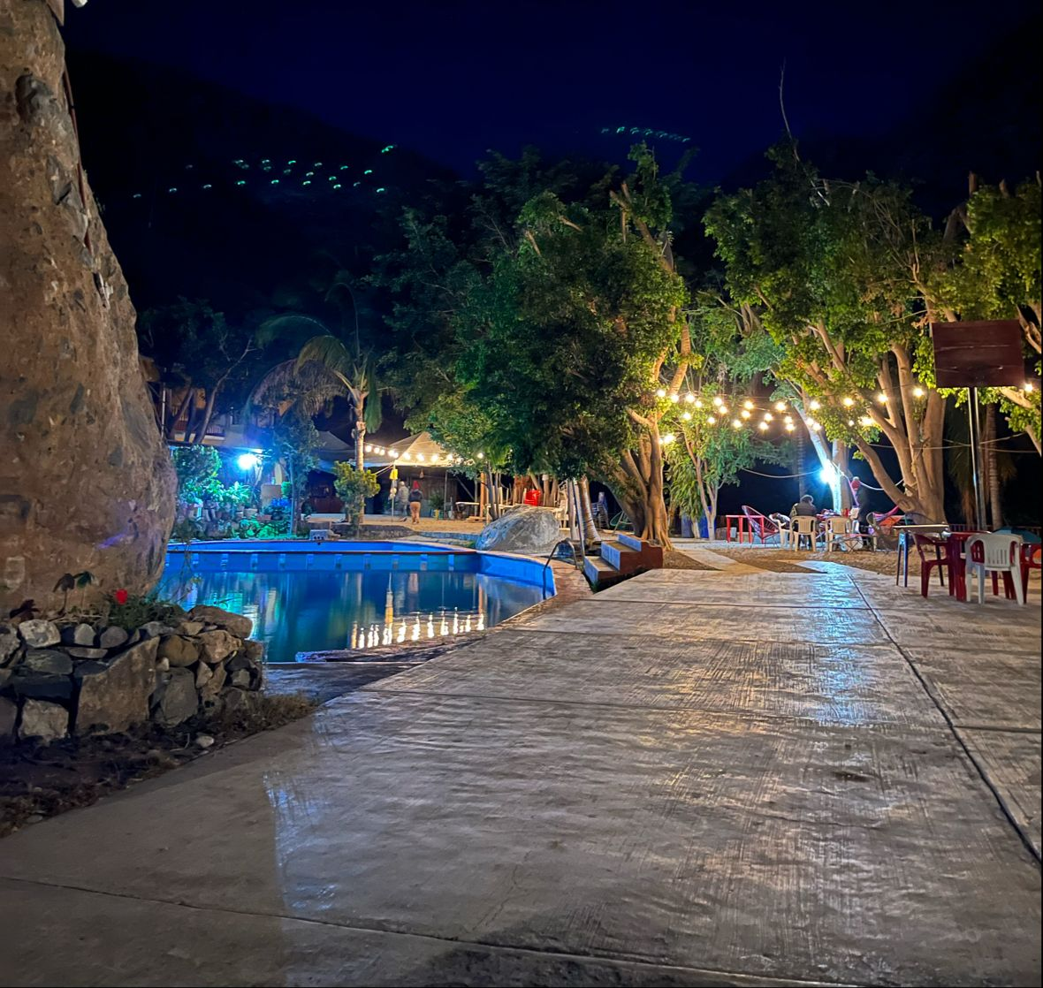  Fotografía real del servicio adjunta.
Fuente y verificación | Facebook Oficial Eloasis Semidesierto (Octubre 2026)

2. Guías de Senderismo (Cañón del Paraíso)

Nombre | Guías Locales Comunitarios - Río Blanco
Tipo de servicio | Guía Turístico / Cañonismo
Prestador responsable | Guías Ejidales Autorizados (ej. Arturo, Jesús Alvarado)
Descripción | Servicio de guianza experta para recorrer de manera segura el cauce del río Extoraz y explorar las profundidades de las imponentes paredes de mármol del Cañón del Paraíso. Proveen equipo básico y recomendaciones.
Municipio y localidad | Peñamiller, Querétaro
Ubicación | Comunidad de Río Blanco, entrada al Cañón del Paraíso.
Contacto público | Contacto a la llegada a la comunidad o vía Turismo del Municipio (Tel: 442 406 7956 / 442 120 5652).
Horarios | Recorridos desde las 07:00 hasta las 15:00 hrs (para evitar que oscurezca en el cañón).
Precio | Desde $150 a $300 MXN por persona o tarifas grupales a convenir.
Reservación | Se sugiere contactarlos 1 o 2 días antes, especialmente en temporada alta o fines de semana.
Capacidad y requisitos | Grupos desde 2 hasta 15 personas por guía.
Accesibilidad | No accesible para sillas de ruedas; requiere esfuerzo físico, cruce de ríos y caminata sobre piedras.
Lugares relacionados | Cañón del Paraíso, Río Extoraz.
Fotografías | 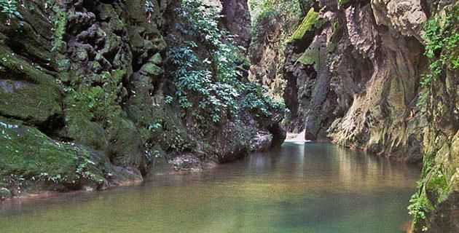  Fotografía real del servicio adjunta.
Fuente y verificación | ivandeviaje.com / mexicodesconocido.com.mx (Octubre 2026)

3. Restaurantes Locales (Especialidad: Chivo Tapeado)

Nombre | Restaurantes Tradicionales y Fondas (Peñamiller)
Tipo de servicio | Alimentación (Restaurante / Fonda)
Prestador responsable | Cocineras Tradicionales y Comercios Familiares
Descripción | Establecimientos de comida regional que ofrecen el platillo estrella de la región: 'El Chivo Tapeado' (carne de chivo de leche preparada con chiles secos, horneada en olla de barro), además de gorditas, nopales con pipián y atole de teja.
Municipio y localidad | Peñamiller, Querétaro
Ubicación | Alrededor de la Plaza Principal y mercado de Peñamiller.
Contacto público | Atención directa en los establecimientos.
Horarios | Todos los días de 08:00 a 19:00 hrs. El chivo tapeado suele prepararse principalmente los fines de semana o bajo pedido.
Precio | Platillos desde $100 a $250 MXN.
Reservación | Para grandes grupos o asegurar el 'Chivo Tapeado' en día de semana, se requiere encargo previo.
Capacidad y requisitos | Mesas familiares (hasta 30 personas dependiendo del local).
Accesibilidad | Accesos nivelados en las fondas del centro histórico.
Lugares relacionados | Centro Histórico de Peñamiller y rutas a los balnearios.
Fotografías | 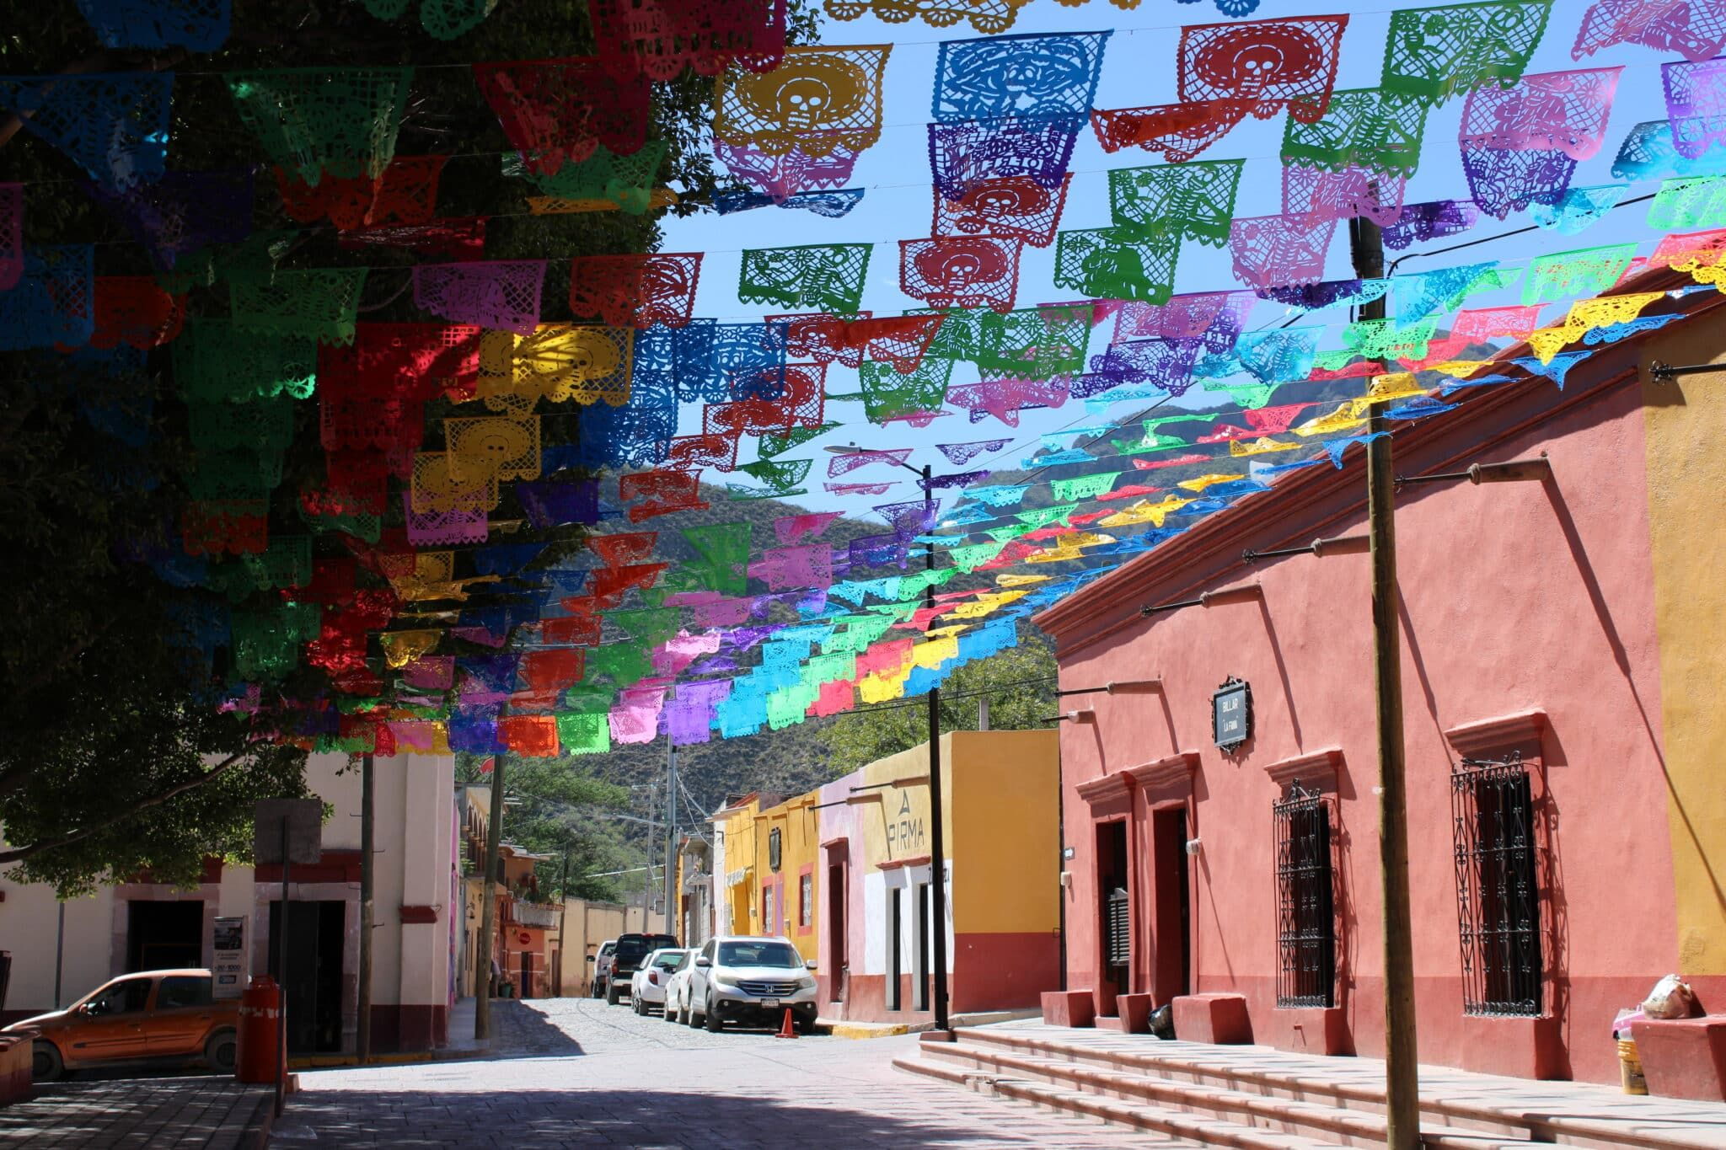  Fotografía real del servicio adjunta.
Fuente y verificación | Turismo del Estado de Querétaro (Octubre 2026)

